ERP PROD備份至CLONE3後，需要做的設定：
- 設定Profile
路徑：System Administrator(R)Profile(M)System(F)
- %Site Name%(畫面左上方名稱)
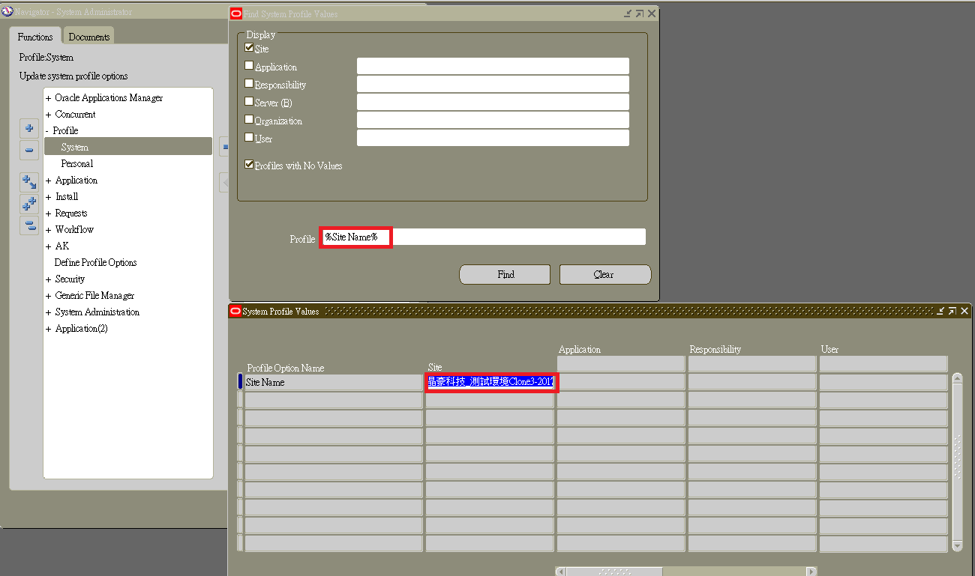
- ICX:Session Timeout(沒在使用多久後會被登出(分鐘))
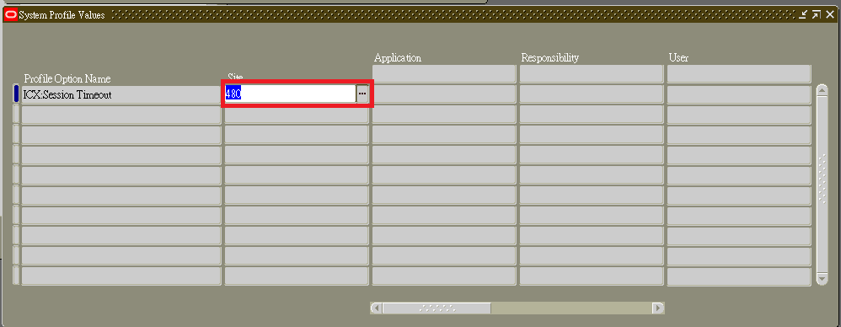
- ICX: Limit time
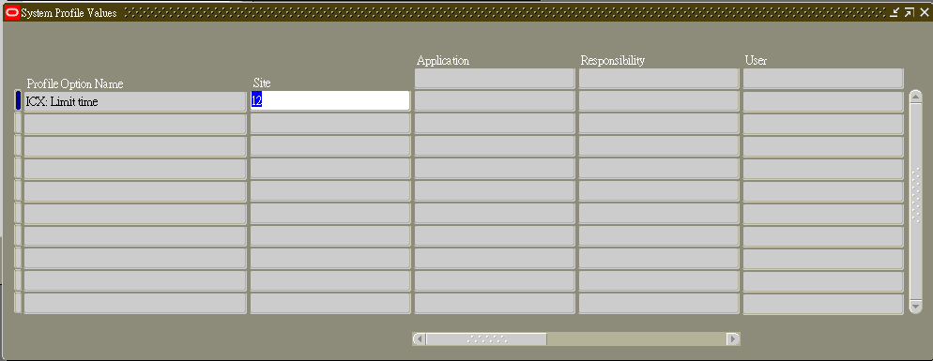
- ET_%(程式呼叫會用的聯結)
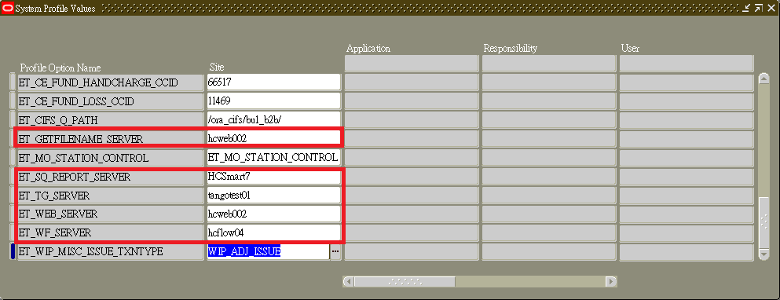
- Java Color Scheme(顏色)
